PHPstudy环境安装（windows版）

因为操作系统上，先需要安装好环境，才能安装国微系统；就像需要有公路才能跑汽车。所以我们推荐（特别是内网或军网）使用小皮PHPstudy环境。

- 先下载PHPstudy环境
PHPstudy环境下载地址：
https://gwcms-linux.oss-cn-hangzhou.aliyuncs.com/chengxu/huanjin/phpStudy_64.zip
国微CMS程序（军队门户版）下载地址：http://down.chinaz.com/soft/39610.htm
国微CMS程序（高校站群版）下载地址：http://down.chinaz.com/soft/33427.htm
国微CMS程序（政府部门版）下载地址：http://down.chinaz.com/soft/36734.htm
国微CMS程序（集团站群版）下载地址：http://down.chinaz.com/soft/39606.htm
国微CMS程序（中小学站群版）下载地址：http://down.chinaz.com/soft/39630.htm

- 点击安装
对环境下载包进行解压，并鼠标双击安装

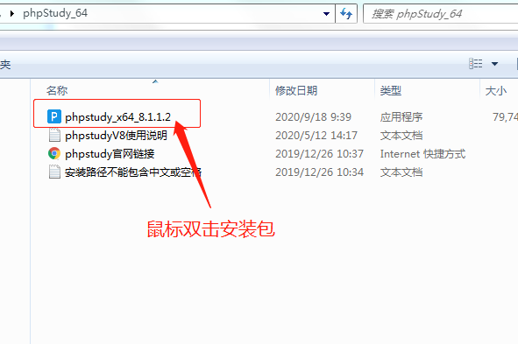

- 点击立即安装
点击立即安装后，系统即可安装完成。

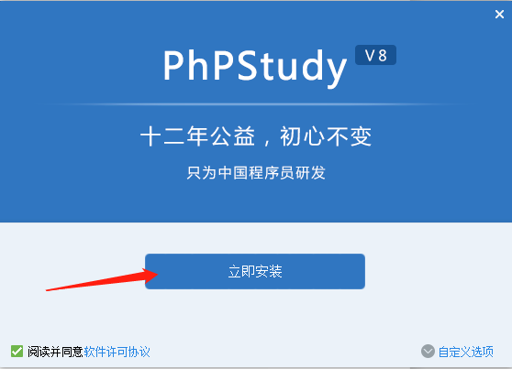

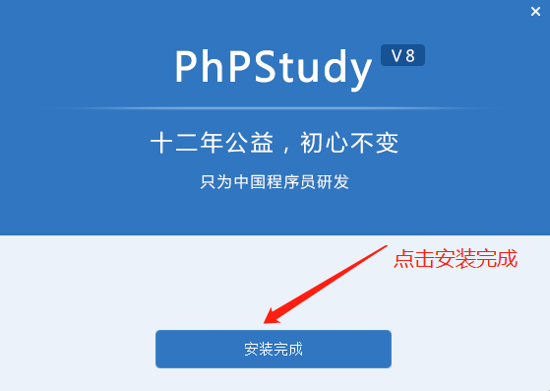

- 环境的默认所在位置
如果有D盘，环境默认会安装在D盘；如下图所示：

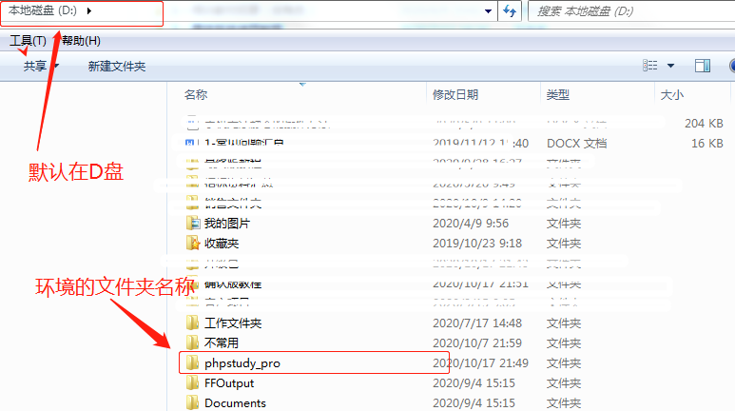

- 程序存放目录
所需要安装的网站代码程序，都是存放在www目录下，在www下面创建对应目录即可：

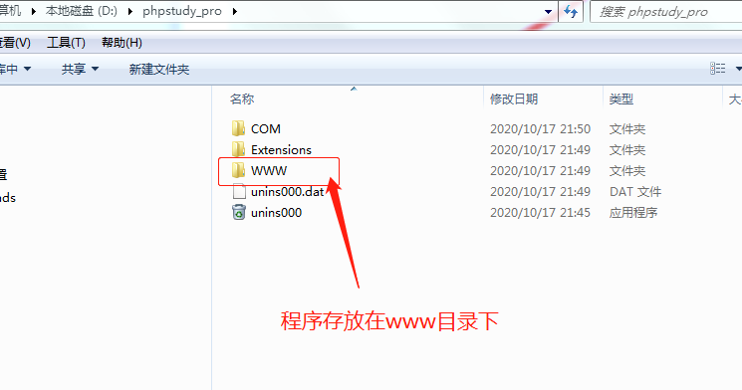

- 假设存放一个国微CMS程序（案例）
我们在上面的www目录下，创建一个guowei 目录，然后将对应的程序放入即可，如下：

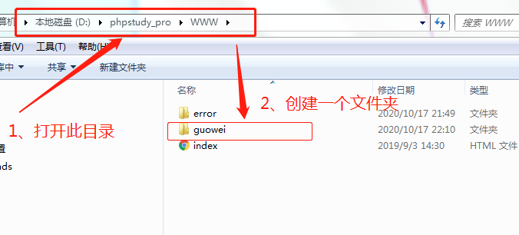

Guowei目录下的存放的代码效果如下（需要将里面的程序放入）：

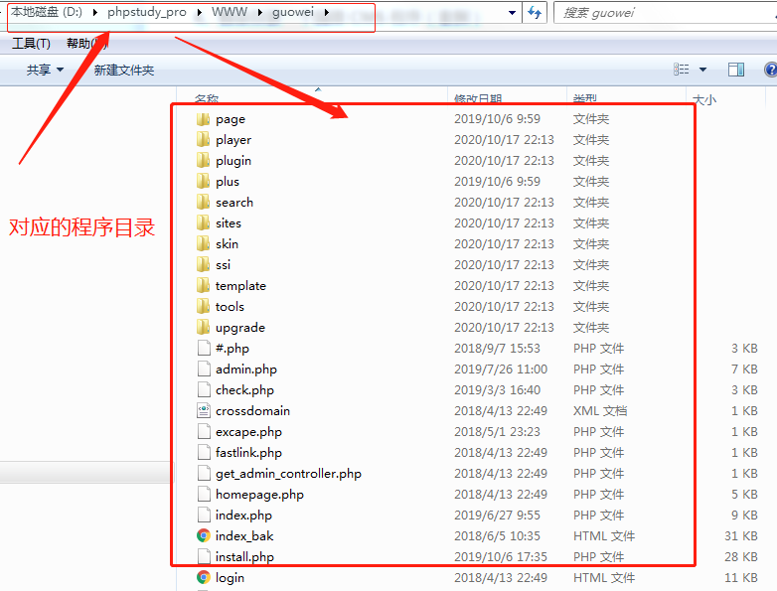

如果上面步骤做完了，程序存放的步骤就可以了。

- 查看环境中的数据库、PHP、apache、nginx
环境安装后，在这个目录下面，可以查到对应的环境；比如数据库mysql、apache、php、nginx等；可以进行相关配置。特别是mysql，如果是使用PHP7.0以上，需要特别配置一下才能安装网站。

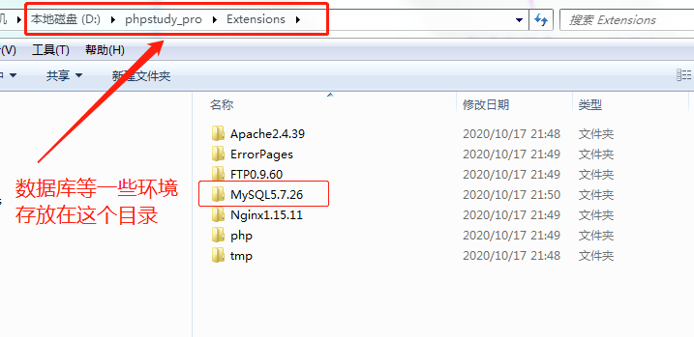

Mysql的配置教程如下（必须）：

A：查找到数据库的配置文件my.ini文件
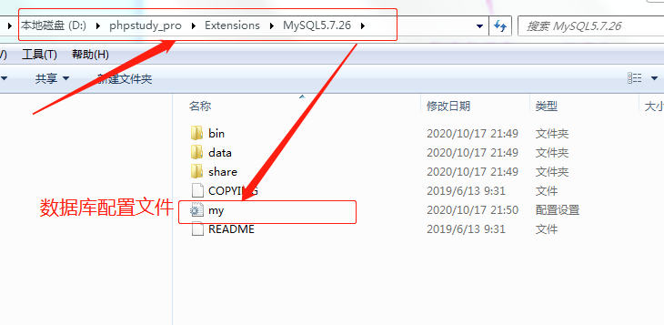

B：用我们提供的直接替换（此方法最为简单）

My.ini替换文件下载地址：https://gwcms-linux.oss-cn-hangzhou.aliyuncs.com/chengxu/huanjin/my.zip

说明：环境安装包之《附属文件夹》中，如有提供已经处理过的my.ini，请直接使用，就无需另外下载了。

C、替换后，需要重启mysql才能生效：

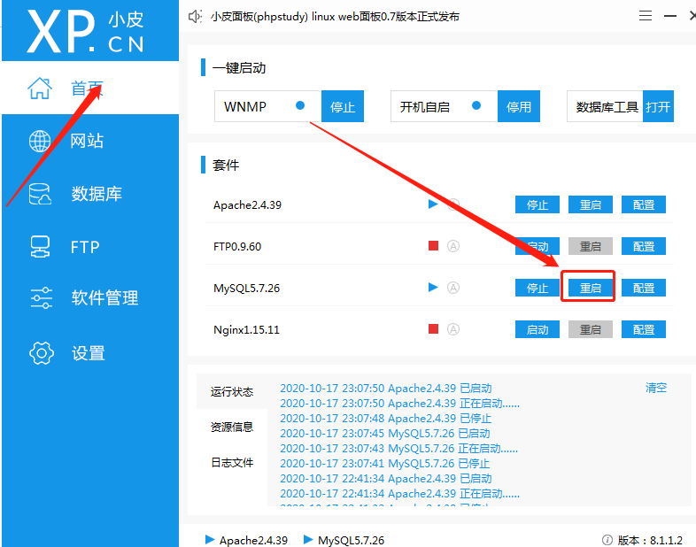

- 如何开启小皮环境Phpstudy

A：在电脑的右下角点击下小皮环境图标

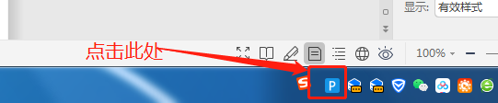

B：开启对应环境
说明：我们设置为开机自启，就是服务器重启后，他会自动启动。
另外，我们手工开启下apache（当然也可以选择nginx，二者选其一）、mysql两个环境。

如下图所示：

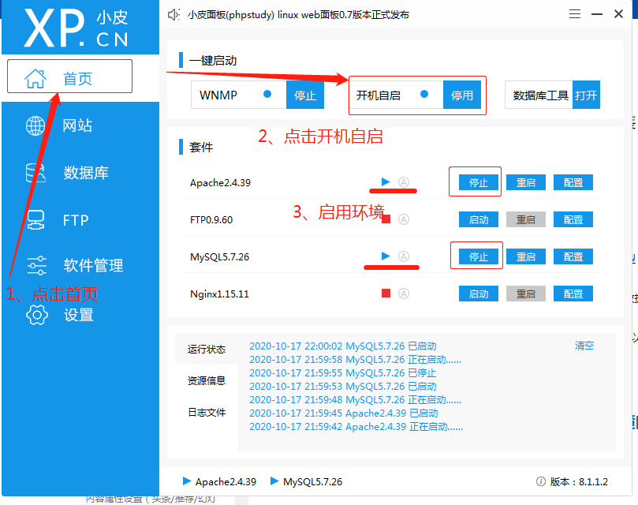

10、如何添加域名或ip
A：如果你是在正式环境中使用，可以配置IP或域名

说明：
1）、如果是ip，就直接填写ip（局域网IP也可以）；如果是域名就填写对应的域名（不需要加前面的https或http）
如果有需要，可以填写第一域名和第二域名，两个都可以访问。
2）、另外，下面的根目录，选择对应的程序位置文件夹即可，可以点击浏览按钮选择。
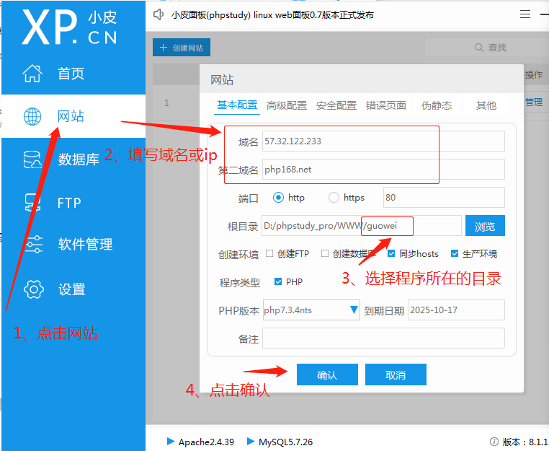

11、数据库账号密码
A：数据库默认的超管账号：root 密码：root

12、程序安装地址
A：如果你配置了域名或ip（局域网也可以），程序的安装地址如下：
如果是域名： 域名/install.php (比如 baidu.com/install.php )
如果是ip： ip/install.php (比如 192.168.3.5/install.php )

B：如果没有配置上面，你想本地直接安装，程序的安装地址如下：
方式1： localhost/guowei/install.php (guowei就是程序目录名字 )
方式2： 127.0.0.1/guowei/install.php (guowei就是程序目录名字 )

C：浏览器输入上面的地址后，会提示下面的安装界面，并可进行安装了：

